**Проект**

**Тема:** **«8 МАРТА- Международный женский день»**

Средняя группа

Подготовила: Кузнецова Н.А.

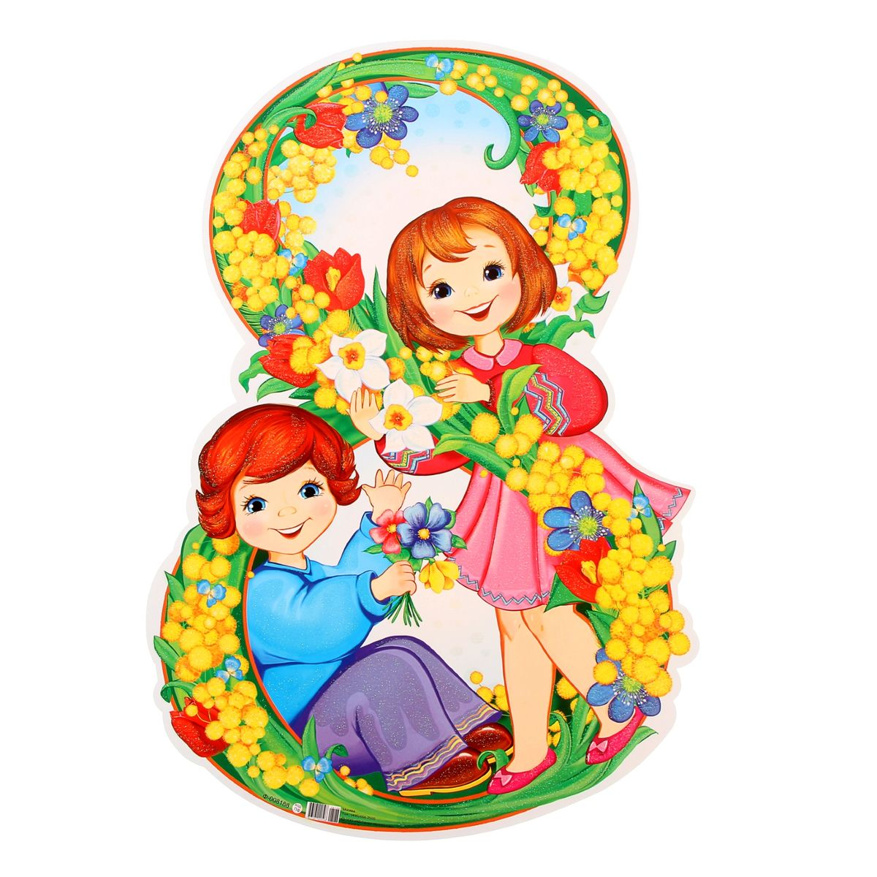

**Вид проекта:** Информационно-творческий.

**Тип проекта:** групповой, краткосрочный.

**Продолжительность:** 01.03 – 06.03.03. 25г.

**Участники проекта:** дети средней группы, родители, воспитатели,

музыкальный руководитель.

**Цель проекта:** Расширять знания детей о возникновении праздника 8 Марта.

**Актуальность проблемы:**

Мы привыкли принимать существующие праздники как само собой полагающееся, раз есть праздник, значит, нужно его отмечать, поздравлять, дарить подарки. При подготовке детей к празднику возник вопрос: «Откуда пришёл праздник? Почему именно 8 Марта?». Возникла идея провести подготовку к празднику в ходе осуществления проекта «8 Марта – международный женский день», познакомить детей с историей возникновения праздника и подготовить с детьми для милых мамочек праздник.

**Задачи проекта:**

- Познакомить детей с историей возникновения праздника 8 Марта.

- Обеспечивать условия для воспитания у детей уважения к женщине, чувств

любви и благодарности к мамам и бабушкам.

- Познакомить детей с приметами, поговорками, песнями, стихами,

музыкальными произведениями и творчеством художников, связанными с

празднованием международного женского дня.

- Развивать у детей познавательную активность, активизацию и обогащение

их словаря.

- Привлекать родителей к совместной деятельности: изготовлению пособий,

поделок, рисунков, коллажей и т. п.

- Закрепить навыки передачи своих эмоций, чувств к маме, с помощью

художественных средств.

**Совместная деятельность с детьми и родителями:**

1.Знакомство с историей празднования Международного женского дня;

2.Беседа «Зачем мамы людям на свете»;

3.Беседа за круглым столом «Я был(а) у мамы на работе».

4. Чтение стихотворений о маме.

**Итог:**

1.Познавательное занятие с элементами изобразительной деятельности на

тему: «Мамы разные нужны, мамы всякие важны».

2.Утренник «Моя мама лучшая на свете посвященная 8 марта».

Подготовительный этап:

1.Подобрать детскую и педагогическую литературу, картины, иллюстрации,

грамзаписи, дидактические игры;

2.Создать буклет для мам «Простые правила общения с ребенком».

Содержание проекта:

1.Познакомить детей с историей празднования Международного женского

дня.

2.Выставка репродукций картин русских и зарубежных художников на тему

«Образ матери в искусстве».

3.Провести комплексное познавательное занятие с элементами

изобразительной деятельности на тему: «Мимоза».

4. Аппликация «Неваляшка для мамы»

**Реализация проекта:**

1.**Занятие познавательного цикла:**

-познавательное занятие с элементами изобразительной деятельности

«Мамин портрет»;

-беседы «Я был(а) у мамы на работе», «Какая моя мама», «Мы с папой

2.Чтение, заучивание наизусть, пересказ:

- пересказ сказки «У каждого своя мама»;

- знакомство с пословицами и поговорками о маме, отгадывание загадок.

3. **Деятельность детей**: Рисование «Мимоза»

**Дидактические игры:** «Найди маму», «Чья мама», «Волшебное сердечко»,

«Что делает мама?».

**Музыкальные игры:** «Хороводная игра», «Разноцветная игра».

Разучивание песен: «Песенка про маму», «Ручки золотые». Слушание песен «Мамин праздник».

**Предполагаемый результат:**

После завершения проекта дети приобретут следующие знания:

-получат новые знания о празднике 8 Марта, его традициях празднования;

-познакомятся с профессиями женщин и их значимостью для других людей;

-научатся интонационно читать произведения о маме и бабушке,

анализировать их;

-составят рассказы описательного характера о своей маме и своей семье;

-появление желания быть похожими на близких людей в делах, поступках.

Приложение к проекту «8 Марта - Международный женский день»

**Приложение № 1.**

Беседа на тему: «История праздника 8 марта».

Почему Международный женский день празднуется именно 8 марта?

**Приложение № 2.**

Беседа на тему: «История возникновения праздника 8 Марта».

**Приложение №3**

**Конспект занятия на тему «Весь мир я маме подарю».**

**Цель:**

• проверить знания о предстоящем празднике (женский день 8 Марта).

Задачи:

• учить правильному согласованию существительных с прилагательными;

• заучивать стихотворение наизусть;

• развивать графические умения и навыки.

Материалы и оборудования:

Мяч, листы с нарисованными вазами, цветные карандаши, фломастеры,

сюжетная картинка «Мамин день», цветы в вазе.

1. Организационный момент

• Игра с мячом «Цепочка слов».

Дети, перебрасывая мяч, должны называть слова, начинающиеся на

последнюю букву прозвучавшего предыдущего слова: мак, кот, трава,

апельсин.

2. «8 Марта»

Дети рассматривают сюжетную картинку «Мамин день».

Воспитатель:

- Кого дети поздравляют?

- Что принесли в подарок?

Дети рассказывают о подготовке к празднику. Какие слова скажут маме? За

что они любят свою маму (бабушку, сестру).

3. Дидактическая игра «Назови, какая? ».

Воспитатель объясняет согласование существительных с прилагательными.

— Моя мама (какая) добрая, ласковая, красивая.

— Моя бабушка (какая) старенькая, добрая, любимая, заботливая.

— Моя сестра (какая) веселая, добрая, умная, красивая.

4. Чтение рассказа Е. Пермяка «Как Маша стала большая? »

Воспитатель проводит беседу по содержанию рассказа. Дети отвечают на

вопросы:

Что делала Маша, чтобы стать взрослой?

— Когда папа заметил, что, Маша стала большая?

5. Физкультминутка

Воспитатель проводит пальчиковую гимнастику:

«Цветы» Наши красные цветы

Распускают лепестки.

Ветерок чуть дышит,

Лепестки колышет.

Наши красные цветы

Закрывают лепестки.

Головой качают,

Тихо засыпают.

6. Заучивание наизусть стихотворения

Много мам на белом свете,

Всей душой их любят дети.

Только мама есть одна,

Всех дороже мне она. — Кто она?

Отвечу я: - Это мамочка моя!

В. Руссу

Воспитатель проводит беседу по содержанию. Дети за воспитателем

повторяют строчки из стихотворения. Проводится повторное чтение

стихотворения. Затем дети самостоятельно читают его.

6. Работа на развитие моторики рук.

У каждого ребенка на листе нарисована ваза. С помощью карандашей и

фломастеров они дорисовывают и раскрашивают «цветы для мамы».

7. Итог занятия.

Выставка работ.

**Рисование: «Веточка мимозы»**

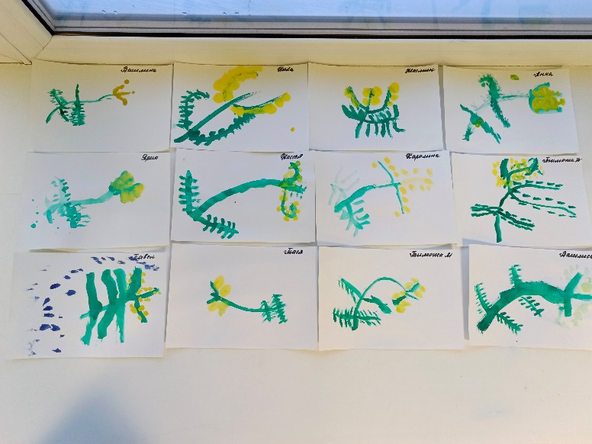

**Ручной труд: «Подарок для мамы»**

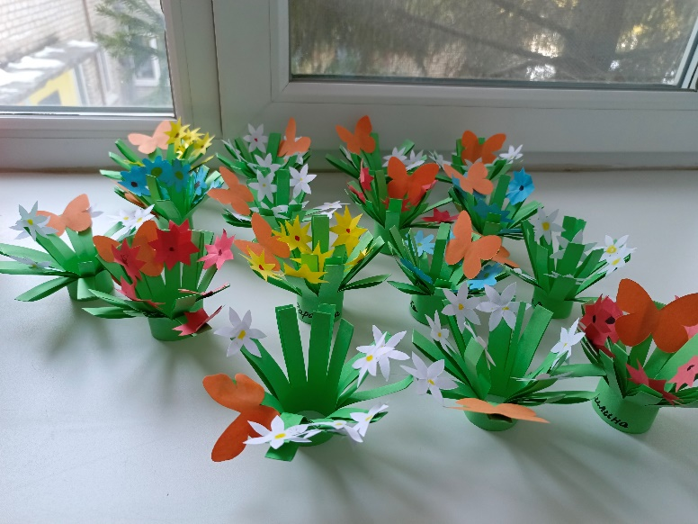

**Папка-передвижка: «8 Марта**

**»**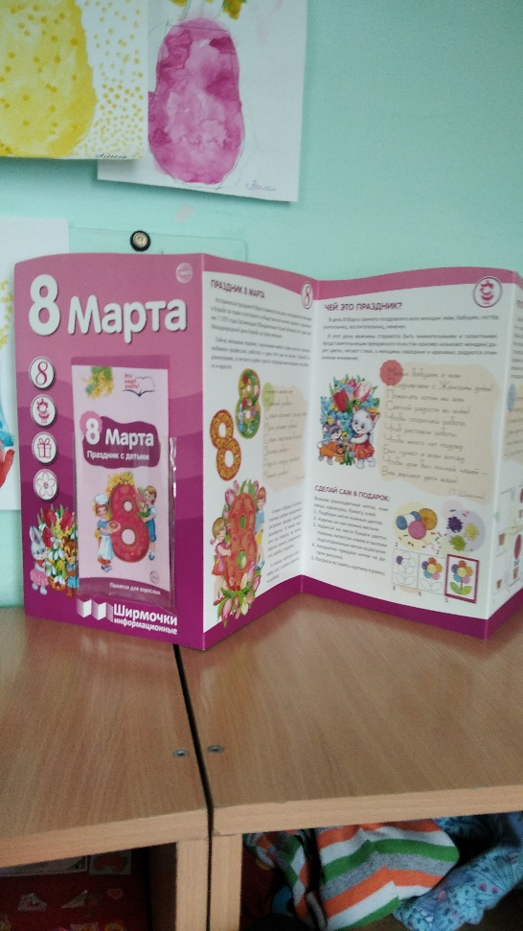

**Аппликация: «Неваляшка для мамы»**

